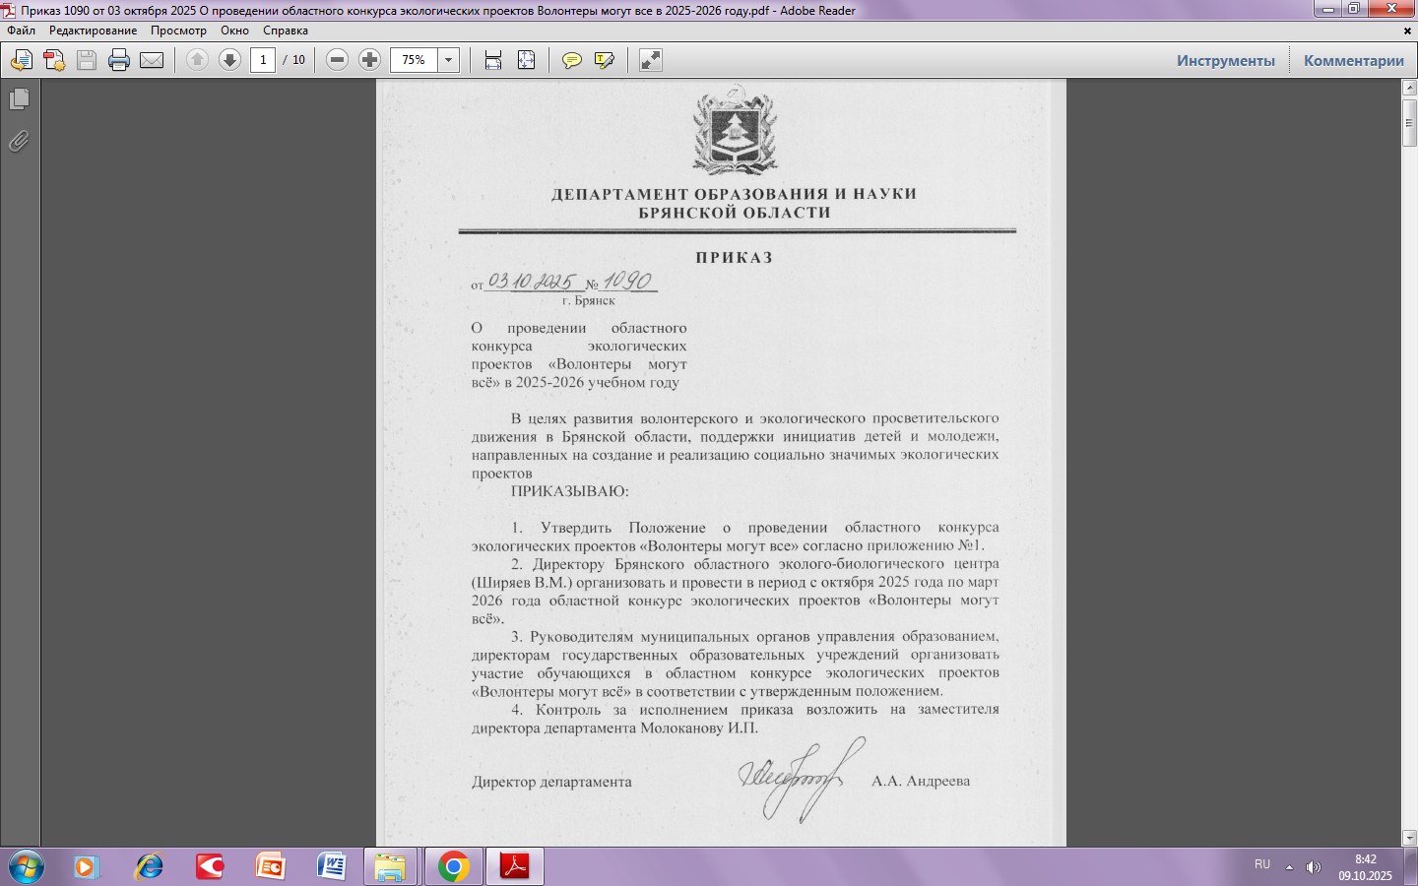

|  |  |  |
| --- | --- | --- |
|  |  |  |

Приложение №1

к приказу № 1090

от 03.10.2025

Положение

о проведении областного конкурса экологических проектов

«Волонтеры могут все» в 2025-2026 учебном году

1. Общие положения
2. Настоящее Положение регулирует отношения, возникающие в процессе организации и проведении областного конкурса экологических проектов «Волонтеры могут все» (далее - Конкурс).
3. Организаторами Конкурса являются департамент образования и науки Брянской области, ГАУДО«Брянский областной эколого-биологический центр».
4. Настоящее Положение определяет порядок и условия проведения Конкурса, требования к участникам и работам, сроки предоставления работ, перечень номинаций, критерии оценки работ.

2. Цель и задачи Конкурса

1. Цель проведения Конкурса - развитие экологического волонтерского и экологического просветительского движения в Брянской области, поддержка инициатив детей и молодежи, направленных на создание и реализацию социально значимых экологических проектов, воспитание активной гражданской позиции молодого поколения.
2. Задачи:
3. Выявление современных форм и методов работы по организации экологического волонтерского и просветительского движения.
4. Обмен положительным опытом и тиражирование в области добровольческой деятельности, оказание необходимой информационной и методической поддержки экологическим волонтёрам в их работе.
   1. Участники Конкурса
      1. В Конкурсе могут принимать участие дети в возрасте от 5 до 18 лет.
      2. Участие может индивидуальным (1 физическое лицо), групповым (до 3 физических лиц) и коллективным (детские и молодежные общественные и некоммерческие организации, образовательные организации – команды от 4 человек). Подача работы на Конкурс означает добровольное согласие с условиями Конкурса.

4. Сроки и порядок Конкурса

4.1. Конкурс проводится с октября 2025 года по март 2026 года.

4.2. Конкурсные работы принимаются до 10 марта 2026 года.

* + - * 1. Направления Конкурса

5.1Конкурс проводится по следующим направлениям:

• «Лесное волонтерство» (проекты по созданию, поддержанию и изучению экологических троп; по изучению, охране и восстановлению лесных насаждений; обустройству и расчистке родников и т.п.);

• «Зеленое волонтерство» (проекты по изучению, поддержанию, созданию цветников; благоустройству пришкольной или придомовой территории);

• «Чистая планета» (проекты, посвященные формированию ответственного отношения населения к «мусорной» проблеме, раздельному сбору отходов, решению проблем переработки мусора);

• «Социальное волонтерство» (проекты, посвященные помощи детям-сиротам, одиноким людям, инвалидам, беженцам, бездомным и другим, попавшим в трудную жизненную ситуацию);

• «Герои Отечества» (проекты по уходу, озеленению и благоустройству воинских захоронений и мемориальных комплексов, Садов памяти, высаженных в рамках Международной акции «Сад памяти»);

• «Зооволонтерство» (проекты, связанные с формированием ответственного отношения к животным и направленные на заботу о бездомных животных, подкормку птиц, создание и размещение птичьих гнездовий, помощь малькам рыб и т.п.);

• «Быть здоровым – это здорово!» (проекты, направленные на популяризацию ценностей здорового образа жизни: правильного питания, профилактику стресса, соблюдения режима труда и отдыха, правил безопасной работы на компьютере, использования мобильных телефонов, способов укрепления иммунитета, организацию физической активности);

• «Медиаволонтерство» (проекты, направленные на формирование информационного пространства для продвижения социально-значимого экологического проекта);

• «Экологическое просвещение» (проекты, связанные с организацией и проведением выставок, праздников, уроков, классных часов, конференций, спектаклей на экологическую тему; создание книг, брошюр, раздаточного материала силами волонтерского отряда).

5.2.Конкурс проводится для обучающихся следующихвозрастных категорий:

- дошкольная группа (5-7 лет);

- младшая возрастная группа – (1-4 класс);

- средняя возрастная группа – (5-8 класс);

- старшая возрастная группа – (9-11 класс).

6. Требования к работам и условия участия в Конкурсе

6.1. Конкурсные работы выполняются участниками самостоятельно в рамках требований ФГОС к внеурочной деятельности и в соответствии с требованиями к содержанию и оформлению конкурсных материалов.

6.2. Общие требования к конкурсной работе:

- все текстовые материалы должны быть написаны на русском языке, в формате – Word;

- формат листа – А4;

- межстрочный интервал – 1,5;

- размершрифта — 14 (Times New Roman);

- отступ справа – 2,5 см, отступ слева, сверху, снизу – 1,5 см; ориентация страницы – книжная;

- нумерация страниц – по центру внизу;

- объем работы ограничен: не более 25-30 страниц (в том числе все приложения);

- размер файла не должен превышать 30 Мб.

Титульный лист должен содержать:

* полное название образовательной организации;
* название Конкурса и направление;
* полное название проекта;
* ФИО автора проекта (индивидуальное участие);
* ФИО авторов проекта (коллективное участие);
* ФИО руководителя, с указанием его должности;
* населенный пункт;
* год написания работы.

Структура проектной работы (основные разделы):

* содержание работы (с указанием номеров страниц);
* актуальность выбранной темы;
* проблема;
* цель и задачи (не более 5);
* целевая аудитория проекта;
* период реализации проекта (временной период, например, май 2024 - май 2025);
* география проекта;
* практическая значимость проекта (оценка и объяснение того, как проект может быть полезен и применим на практике, реальный вклад проекта в решение конкретных проблем и достижение поставленных целей);
* краткое описание механизма реализации проекта (описание стратегии и методов достижения поставленных целей);
* планирование по времени с конкретизацией отдельных действий (связь мероприятия с четкими сроками и исполнителями);
* продукт проекта;
* достигнутые результаты проекта (количественные и качественные);
* привлеченные партнеры проекта (органы власти, СМИ, коммерческие, образовательные и другие организации);
* мультипликативность (тиражируемость) проекта;
* выводы и заключение;
* список информационных источников;
* приложения (активные ссылки на социальные сети о реализации проекта, сканы благодарственных писем (не более 3), фотографии событий проекта (не более 5), сценарии мероприятий (при необходимости).

6.3. Конкурсные работы, анкета-заявка (Приложение № 2), согласие на обработку персональных данных (Приложение № 3) предоставляются не позднее 10 марта 2026 г. в адрес ГАУДО «Брянский областной эколого-биологический центр»: 241050, г.Брянск, ул. 7-я Линия, 13, или по e-mail: ekolog_metod.kab@mail.ru (с пометкой «Волонтеры могут все»).

6.4. Также участникам необходимо в срок до 10марта 2026 года подать заявку на участие в Конкурсена информационном сайте Навигатор дополнительного образования детей Брянской областив разделе «Мероприятия» - «Областной конкурс «Волонтеры могут всё» или по ссылке:<https://xn--32-kmc.xn--80aafey1amqq.xn--d1acj3b/activity/11596/?date=2025-09-29>.

6.5. Присланные работы и материалы оцениваются в соответствии со следующими критериями:

* соответствие конкурсной работы требованиям к ее оформлению (от 1 до 10 баллов);
* аккуратность и грамотность оформления работы (от 1 до 10 баллов);
* актуальность, новизна и креативность проекта (от 1 до 10 баллов);
* постановка цели и задач, их соответствие содержанию конкурсной работы (от 1 до 10 баллов);
* география и охват проекта (от 1 до 10 баллов);
* социальная значимость проекта (от 1 до 10 баллов);
* достижение ожидаемых итогов проекта (от 1 до 10 баллов);
* привлечение партнеров к реализации проекта (бизнес, медиа, научных партнеров, органов власти) (от 1 до 10 баллов);
* тиражируемость проекта (от 1 до 10 баллов).
  1. К участию в Конкурсе не допускаются работы:
* реферативные, содержание которых основано только на анализе литературных или публицистических источников, а также информационно-аналитических сведениях, предоставленных различными организациями и ведомствами;
* не соответствующие содержанию Конкурса и его направлениям.

6.7. Решение жюри обжалованию не подлежит. Члены жюри не обязаны давать рецензии и публично комментировать свои решения.

6.8. Организаторы Конкурса имеют право использовать конкурсные работы для освещения Конкурса, создания сборников, фотоальбомов и видеофильмов, а также в PR и других целях.

6.9. Информация о Конкурсе размещается на официальном сайте ГАУДО «Брянский областной эколого-биологический центр».

6.10. Контактное лицо по вопросам участия образовательных организаций в Конкурсе – Соболь Ольга Николаевна, методист ГАУДО «Брянский областной эколого-биологический центр», тел. (4832)64-84-28.

7. Руководство Конкурсом

7.1.Общее руководство Конкурсом осуществляет оргкомитет с правами жюри, состав которого представлен в приложении №1 к настоящему Положению. Оргкомитет определяет порядок работы жюри, подводит итоги Конкурса.

7.2.Оргкомитет оставляет за собою право изменить количество номинаций, количество призовых мест и осуществляет подбор состава экспертной комиссии по оцениванию конкурсных работ.

7.3.В ходе экспертизы конкурсных материалов оргкомитет имеет право использовать дополнительные критерии оценки.

8. Подведение итогов Конкурса и награждение участников

8.1. Итоги Конкурса подводятся в каждой возрастной категории.

8.2. Победители (1 место) и призеры (2,3 места) Конкурса награждаются грамотами департамента образования и науки Брянской области.

|  |  |  |
| --- | --- | --- |
|  |  |  |
|  |  |  |

Приложение № 1

к Положению

**Состав оргкомитета**

**с правами жюри областного конкурса экологических проектов**

**«Волонтеры могут все»**

|  |  |
| --- | --- |
| Ширяев Виктор Михайлович | - председатель оргкомитета, директорГАУДО «Брянский областной эколого-биологический центр» |

Члены оргкомитета:

|  |  |
| --- | --- |
| Клиндух Анна Юрьевна | - заместитель директора ГАУДО «Брянский областной эколого-биологический центр», |
| Соболь Ольга Николаевна | -методист ГАУДО «Брянский областной эколого-биологический центр», |
| Анохина Екатерина Ивановна | - учитель биологии МАОУ г. Жуковки «Лицей №1 им. Д.С.Езерского», |
| Кунахова Елена Ивановна  Галкина Вера Викторовна | - учитель иностранных языков МБОУ «Снежская гимназия» Брянского района, координатор волонтерского объединения «И сердце делим пополам»,  - педагог-организатор ГАУДО «Брянский областной эколого-биологический центр». |

Приложение №2

к Положению

**АНКЕТА-ЗАЯВКА**

**участника областного конкурса**

**экологических проектов «Волонтеры могут все»**

Направление ________________________________________________________

Тема проекта _____________________________________________________ ________________________________________________________________________________________________________________________________________

Ф.И.О. участника (-ов) (полностью) (для индивидуального или группового участия) __________________________________________________________

______________________________________________________________________

Название команды, объединения, коллектива (для коллективного участия) _____________________________________________________________________

Дата и год рождения «___» ______________ ____________ г.

Место учебы, **класс**, _____________________________________________________________________

(нужное подчеркнуть)

__________________________________________________________________________________________________________________________________________

Сведения о руководителе:

Ф.И.О. (полностью) ______________________________________________

должность ______________________________________________________

Контактный телефон ______________________________________________

Наименование образовательной организации, ее точный адрес, телефон, электронная почта __________________________________________________

__________________________________________________________________

Разрешение на публикацию (да, нет) ___________________________________

(нужное подчеркнуть)

Подпись автора ________________ Дата____________________________

Подпись руководителя _______________ _______________

Приложение №3

к Положению

Директору ГАУДО

«Брянский областной эколого-биологический центр»

Ширяеву В.М.

**Заявление – согласие**

**субъекта на обработку персональных данных несовершеннолетнего**

Я, _____________________________________________________________________,

(*Ф.И.О. родителя, законного представителя*)

являясь законным представителем несовершеннолетнего _____________________________

_____________________________________________________________________________

(Ф.И.О. несовершеннолетнего, дата рождения)

ученика(-цы) _______ класса _____________________________________________________

(название образовательного учреждения)

в соответствии с требованиями статьи 9 Федерального закона от 27.07.2006 г.№ 152-ФЗ «О персональных данных» даю согласие на обработку ГАУДО «Брянский областной эколого-биологический центр», расположенному по адресу: г. Брянск, ул. 7-ая Линия, д. 13, (далее – Оператор) –организатору**областного конкурса экологических проектов «Волонтеры могут всё»**(далее – Конкурс) на обработку персональных данных несовершеннолетнего: фамилия, имя, отчество; дата рождения, данные о месте учебы.

Обработка персональных данных: сбор, систематизация, накопление, хранение, уточнение (обновление, изменение), использование, обезличивание, блокирование, уничтожение, а также передача информации третьим лицам – осуществляется в целях содействия проведения Конкурса.

Подтверждаю, что ознакомлен(а) с положениями Федерального закона от 27.07.2006 №152-ФЗ «О персональных данных», содержанием действий по обработке персональных данных, необходимость их выполнения мне понятны.

Проинформирован(а), что Оператор гарантирует обработку персональных данных в соответствии с действующим законодательством РФ как с использованием автоматизации, так и без средств автоматизации.

Также я разрешаю Организаторам Конкурса проводить фото-и видеосъемку моего ребенка/подопечного, безвозмездно использовать эти фото-, видеоизображения и информационные видеоматериалы во внутренних и внешних коммуникациях, связанных с проведением Конкурса. Фотографии и видеоматериалы могут быть скопированы, представлены и сделаны достоянием общественности или адаптированы для использования любыми средствами массовой информации и любым способом, в частности в буклетах, видео, размещены в информационно-телекоммуникационной сети Интернет при условии, что произведенные фотографии и видеоматериалы не несут вред достоинству и репутации моего ребенка/подопечного.

Проинформирован(а), что оператор размещает информацию о результатах Конкурса на сайте ГАУДО «Брянский областной эколого-биологический центр», в информационно-телекоммуникационной сети Интернет.

Настоящее согласие действует до достижения целей обработки персональных данных или в течение срока хранения информации, а также может быть отозвано в любой момент по соглашению сторон, но не ранее окончания Конкурса.

Подтверждаю, что, давая такое согласие, действую по собственной воле и в интересах несовершеннолетнего.

|  |  |  |  |  |
| --- | --- | --- | --- | --- |
| «___» ____________ 20____ г. |  |  | / |  |
|  |  | (подпись) |  | (Ф.И.О.) |

Директору ГАУДО

«Брянский областной эколого-биологический центр»

Ширяеву В.М.

**Заявление – согласие**

**субъекта на обработку персональных данных руководителя**

**конкурснойработы**

Я, _____________________________________________________________________,

(*Ф.И.О. руководителя работы*)

_____________________________________________________________________________

педагог/учитель________________________________________________________________

(наименованиеобразовательного учреждения, должность)

_____________________________________________________________________________

в соответствии с требованиями статьи 9 Федерального закона от 27.07.2006 г.№ 152-ФЗ «О персональных данных» даю согласие на обработку ГАУДО «Брянский областной эколого-биологический центр», расположенному по адресу: г. Брянск, ул. 7-ая Линия, д. 13, (далее – Оператор) –организатору **областного конкурса экологических проектов «Волонтеры могут всё»** (далее – Конкурс) на обработку персональных данных: фамилия, имя, отчество, данные о месте работы, контактный телефон, адрес электронной почты.

Обработка персональных данных: сбор, систематизация, накопление, хранение, уточнение (обновление, изменение), использование, обезличивание, блокирование, уничтожение, а также передача информации третьим лицам – осуществляется в целях содействия проведения Конкурса.

Подтверждаю, что ознакомлен(а) с положениями Федерального закона от 27.07.2006 №152-ФЗ «О персональных данных», содержанием действий по обработке персональных данных, необходимость их выполнения мне понятны.

Проинформирован(а), что Оператор гарантирует обработку персональных данных в соответствии с действующим законодательством РФ как с использованием автоматизации, так и без средств автоматизации.

Также я разрешаю Организаторам Конкурса проводить фото-и видеосъемку, безвозмездно использовать эти фото-, видеоизображения и информационные видеоматериалы во внутренних и внешних коммуникациях, связанных с проведением Конкурса. Фотографии и видеоматериалы могут быть скопированы, представлены и сделаны достоянием общественности или адаптированы для использования любыми средствами массовой информации и любым способом, в частности в буклетах, видео, размещены в информационно-телекоммуникационной сети Интернет при условии, что произведенные фотографии и видеоматериалы не несут вред моему достоинству и репутации.

Проинформирован(а), что оператор размещает информацию о результатах Конкурса на сайте ГАУДО «Брянский областной эколого-биологический центр», в информационно-телекоммуникационной сети Интернет.

Настоящее согласие действует до достижения целей обработки персональных данных или в течение срока хранения информации, а также может быть отозвано в любой момент по соглашению сторон, но не ранее окончания Конкурса.

Подтверждаю, что, давая такое согласие, действую по собственной воле.

|  |  |  |  |  |
| --- | --- | --- | --- | --- |
| «___» ____________ 20____ г. |  |  | / |  |
|  |  | (подпись) |  | (Ф.И.О.) |